Лабораторная работа 7
ПРИЛОЖЕНИЯ ОПРЕДЕЛЕННОГО ИНТЕГРАЛА

7.1 Площадь криволинейной трапеции
Площадь криволинейной трапеции в декартовой системе координат. Если функция неотрицательна и непрерывна на отрезке , то площадь криволинейной трапеции (рисунок 1) вычисляется по формуле: .
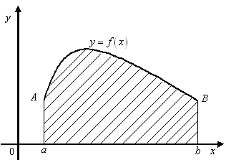
Рисунок 1 –Криволинейная трапеция aABb

Если , то и , . Следовательно, площадь вычисляется по формуле: .
Если же криволинейная трапеция ограничена кривой , осью ординат и прямыми , (рисунок 2), то ее площадь определяется формулами: , если ,
, если ,

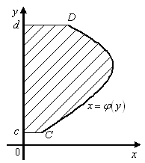 | 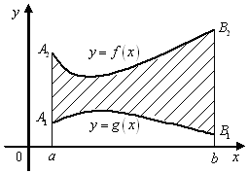
Рисунок 2 – Криволинейная трапеция для функции | Рисунок 3 – Криволинейная трапеция, ограниченная ,,,

Если надо вычислить площадь фигуры, ограниченной кривыми , , , , то эту площадь рассматривают как разность площадей двух криволинейных трапеций и (рисунок 3). В этом случае можно воспользоваться формулой:
, если .
В параметрическом виде. Если криволинейная трапеция ограничена кривой, заданной уравнениями в параметрической форме , , где , осью и прямыми ,, причем , , то ее площадь при вычисляется по формуле
.
В полярной системе координат. Пусть фигура ограничена кривой , заданной в полярной системе координат уравнением
, .
Криволинейным сектором называется фигура, ограниченная линией и радиус-векторами , (рисунок 4).При этом криволинейный сектор является правильной фигурой, если любой луч , , исходящий из полюса , пересекает кривую не более чем в одной точке. И пусть функция непрерывна на отрезке .

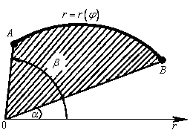
Рисунок 4 – Криволинейный сектор

Площадь криволинейного сектора вычисляется по формуле:.

1 Вычислить площадь фигуры, ограниченной кривой:

1.1 а) ; б) в)
1.2 а) б) в)
1.3 а) б) в) .
1.4 а) б) в) .
1.5 а) ,б) в)
1.6 а) б) в)
1.7 а) , ; б) в) .
1.8 а) б) , в)
1.9 а) б) , ;в)
1.10 а) б) в) .

7.2 Длина дуги плоской кривой
В декартовой системе координат. Пусть функция определена и непрерывна на отрезке и дуга – график этой функции, заключенный между вертикальными прямыми и (рисунок 5).
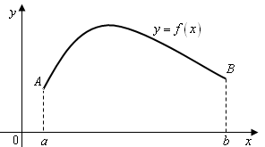
Рисунок 5 –Дуга

Если функция на отрезке имеет непрерывную производную , то длина дуги , вычисляется по формуле:
.
В параметрическом виде. Пусть уравнение кривой задано параметрическими уравнениями: , , где , , – непрерывно дифференцируемые функции, причем , тогда .
В полярной системе координат. Пусть кривая задана в полярной системе координат уравнением . Предположим, что и непрерывны на отрезке ,тогда .
2 Найти длину дуги кривой:

2.1 а), ; б)
2.2 а) б) , , .
2.3 а) , ; б)
2.4 а) б) , .
2.5 а) , б) .
2.6 а) б) , .
2.7 а) , б) .
2.8 а) б) .
2.9 а) , ; б) .
2.10 а) б) .

7.3 Площадь поверхности вращения
В декартовой системе координат. Пусть функция не отрицательна и непрерывна вместе со своей первой производной на отрезке. Тогда поверхность, образованная вращением графика этой функции вокруг оси , имеет площадь , которая может быть вычислена по формуле: .
В параметрическом виде. Пусть поверхность получается вращением вокруг оси кривой , заданной параметрическими уравнениями,,где , , – непрерывно дифференцируемые функции , причем , при , , . Тогда: .
В полярных координатах. Пусть кривая задана уравнением в полярных координатах уравнением , , где имеет непрерывную производную на отрезке . Тогда:.
7.4 Объем пространственного тела
Вычисление объемов тел по известным поперечным сечениям. Пусть дано тело , ограниченное замкнутой поверхностью. И пусть известна площадь любого его сечения плоскостью, перпендикулярной к оси абсцисс (рисунок 6). Эти сечения называются поперечными. Положение поперечного сечения определяется абсциссой точки его пересечения с осью . С изменением площадь поперечного сечения изменяется, т. е. является некоторой функцией от . Обозначим ее .
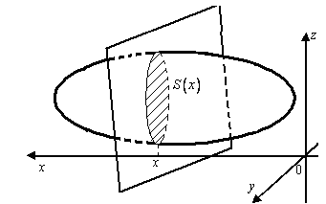
Рисунок 6 – Пространственное тело с поперечным сечением

Пусть функция непрерывна на отрезке , где и – абсциссы крайних сечений тела . Объем тела, заключенного между двумя плоскостями и , с площадью поперечного сечения вычисляется по формуле: .
Вычисление объемов тел вращения. Рассмотрим тело, образованное вращением вокруг оси криволинейной трапеции , ограниченной кривой , осью и прямыми , (рисунок 7).
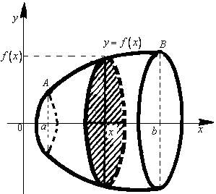 | 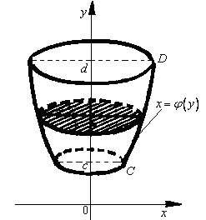
Рисунок 7 – Тело, образованное вращением вокруг оси | Рисунок 8 – Тело, образованное вращением вокруг оси

Если пересечь это тело плоскостями, перпендикулярными к оси , получим круги, радиусы которых равны модулю ординат точек данной кривой. Следовательно, площадь сечения рассматриваемого тела равна . Получаем формулу для вычисления объема тела вращения
.
Если тело образовано вращением вокруг оси криволинейной трапеции (рисунок 8), то его объем вычисляется по формуле ,
где , , – уравнение кривой .
Если криволинейный сектор, ограниченный кривой и лучами , , вращается вокруг полярной оси, то объем тела вращения вычисляется по формуле
.

3 Вычислить объемы тел, ограниченных поверхностями:

3.1 , , , (). 3.2 , , .
3.3 , , . 3.4 , .
3.5 , , . 3.6 , .
3.7 , , . 3.8 , .
3.9 , , , (). 3.10 , , .

4 Вычислить площадь и объем тела, образованного вращением вокруг оси фигуры, ограниченной графиками функций:

4.1 , , . 4.2 , , , .
4.3 , , , 4.4 , , , .
4.5 , , . 4.6, , , .
4.7, , , . 4.8, , , .
4.9 , , , 4.10 , , .

7.5 Работа переменной силы
Пусть материальная точка движется по прямой линии под действием некоторой переменной силы . За ось примем прямую, вдоль которой движется материальная точка. Пусть начальная и конечная точки пути имеют абсциссы и () соответственно. В каждой точке отрезка модуль силы принимает определенное значение и является некоторой функцией абсциссы, т. е . Будем считать функцию непрерывной. Тогда работа переменной силы на прямолинейном пути от до задается формулой: .
7.6 Сила давления жидкости
Пусть пластинка, имеющая вид криволинейной трапеции, погружена вертикально в жидкость таким образом, что ее боковые стороны параллельны поверхности жидкости и находятся ниже ее уровня на расстояниях и соответственно (рисунок 9).

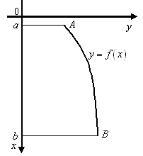 | 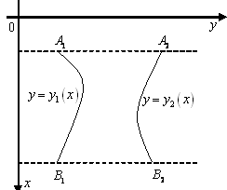
Рисунок 9 –Пластинка , погруженная вертикально в жидкость | Рисунок10 – Пластинка , погруженная вертикально в жидкость

Если пластинка погружена в жидкость вертикально, то давление жидкости – сила давления на единицу площади – изменяется с глубиной погружения . По закону Паскаля давление в жидкости передается одинаково по всем направлениям, в том числе и на вертикальную пластинку.
Выберем систему координат так, как показано на рисунке 9. Пусть уравнение кривой имеет вид , где функция непрерывна на отрезке . Сила давления жидкости на всю пластинку определяется интегралом:
, где м/с²; – плотность жидкости.
Если в жидкость вертикально погружена пластинка (рисунок 10), ограниченная прямыми , и кривыми , , то сила давления на эту пластинку вычисляется по формуле: .
7 Статические моменты, моменты инерции и координаты центра масс
Вычисление массы, статических моментов, координат центра масс и моментов инерции плоской кривой. Пусть на спрямляемой кривой , заданной уравнением , распределена масса с плотностью (рисунок 11). По следующим формулам вычисляются:
-масса кривой: ;
-статические моменты кривой относительно осей , :
, ;
-координаты центра масс: , ;
-моменты инерции относительно осей , и начала координат:
, , .

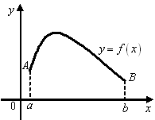 | 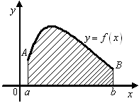
Рисунок 11 – Кривая | Рисунок 12 – Криволинейная трапеция
Для параметрического и полярного задания плоской линии соответствующие формулы приводятся в таблице 1.

Таблица 1 – Формулы для вычисления массы, статических моментов, координат центра масс и моментов инерции плоской линии

Параметрическое задание  , , | Полярное задание  ,
Масса
Статические моменты
, | ,  ,
Моменты инерции
,  , | ,  ,
Вычисление статических моментов, моментов инерции и координат центра масс плоской фигуры. Пусть дана материальная криволинейная трапеция , ограниченная графиком функции , , осью и прямыми , (рисунок 12). И пусть на фигуре распределена масса с плотностью . По следующим формулам вычисляются:
-масса фигуры: ;
-статические моменты относительно осей координат:
, ;
-моменты инерции относительно осей , :
, ;
-координаты центра масс: , .
Для параметрического и полярного задания плоской фигуры соответствующие формулы приводятся в таблице 2.

Таблица2 – Формулы для вычисления массы, статических моментов, координат центра масс и моментов инерции плоской фигуры

Параметрическое задание  , , | Полярное задание  ,
Масса
Статические моменты
, | ,  ,
Моменты инерции
,  , | ,  ,

5 Вычислить силу, с которой вода давит на плотину, сечение которой имеет форму равнобочной трапеции (рисунок 13). Плотность воды =1000 кг/м³, ускорение свободного падения =9,8 м/с².

5.1 = 4,5 м, = 5,5 м, =3 м. 5.2= 5,5 м, = 4,5 м, =2 м.
5.3 = 2,5 м, = 7,5 м, =4 м. 5.4 = 1,5 м, = 8,5 м, =2 м.
5.5= 7,3 м, = 2,7 м, =3 м. 5.6 = 4,5 м, = 6,5 м, =6 м.
5.7 = 4,2 м, = 5,8 м, =3 м 5.8 = 4,3 м, = 5,7 м, =1 м.
5.9 = 2,5 м, = 7,5 м, =5 м 5.10 = 7,5 м, = 2,5 м, =1 м.

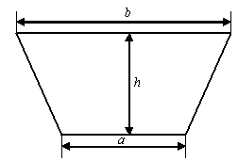
Рисунок 13– К задаче 5

6 Определить работу (в джоулях), совершаемую при подъеме спутника с поверхности Земли на высоту км. Масса спутника равна т, радиус Земли =6380 км. Ускорение свободного падения у поверхности Земли положить равным 9,8 м/с².

6.1 =5 т, =200 км. 6.2=6 т=300 км.
6.3 =3 т, =500 км. 6.4 =4 т, =400 км.
6.5=5 т, =700 км. 6.6 =6 т, =800 км.
6.7 =7 т, =500 км. 6.8 =8 т, =400 км.
6.9=9 т, =600 км. 6.10 =8 т, =900 км.

7 Цилиндр наполнен газом под атмосферным давлением (103, кПа). Считая газ идеальным, определить работу (в джоулях) при изотермическом сжатии газа поршнем, переместившимся внутрь цилиндра на вниз (рисунок 14). Указание : уравнение состояния газа -, где – давление, – объем.
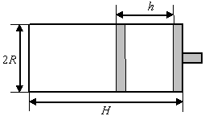
Рисунок 14 – К задаче 7

7.1 =1,4 м, = 0,3 м, =0,1 м. 7.2 =1,5 м, = 0,7 м, =0,1 м.
7.3 =1,8 м, = 0,6 м, =0,2 м. 7.4 =1,3 м, = 0,5 м, =0,2 м.
7.5 =1,5 м, = 0,7 м, =0,3 м. 7.6 =1,3 м, = 0,4 м, =0,3 м.
7.7 =1,9 м, = 0,9 м, =0,4 м. 7.8 =1,6 м, = 0,6 м, =0,4 м.
7.9=1,2 м, = 0,5 м, =0,1 м. 7.10 =1,4 м, = 0,3 м, =0,2 м.

8 Найти координаты центра масс и моменты инерции фигуры, ограниченной кривыми:

8.1 , , 8.2 , , .
8.3 ,, 8.4 , .
8.5 , , 8.6. ,
8.7 ,,8.8, .
8.9, , 8.10 , , .

